NWL6 –VLANs and Trunks V1.7

Arbeitsform:
Bildet Zweier- bzw. Dreiergruppen für den praktischen Teil.
Jede Schülerin und jeder Schüler muss aber einen eigenständigen Laborbericht abgeben. Duplikate bzw. weitreichende Kopien werden nicht akzeptiert. Router- und Switchnamen sind zu personalisieren. Dokumentiert am Deckblatt auch die Namen Eurer ArbeitskollegInnen.

Dauer:
4 Schulstunden.

Hilfe:
Einführung durch Lehrer im Unterricht.
Cisco IOS Cheat-sheet
Cisco Kursunterlagen: Routing und Switching Essentials / Chapter 6 VLANs

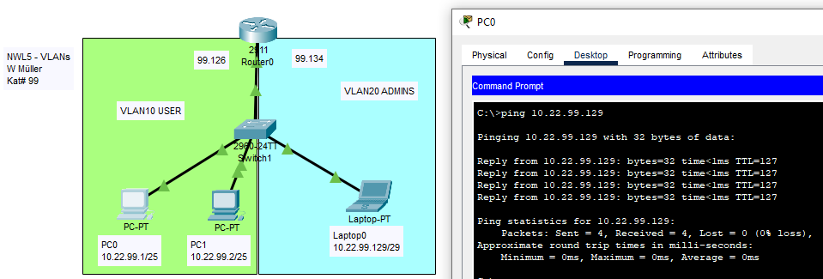

Teil 1 – Router on a Stick - Szenario im Packettracer:
Dokumentiert und konfiguriert Euer Szenario auf Eurem persönlichen Laptop zuerst als Packettracer Szenario:
Arbeitet mit den Ergebnissen vom letzten Arbeitsauftrag weiter indem Ihr das letzte PT-Szenario als NWL6-Name erneut abspeichert und damit weiterarbeitet. Verwendet auch das Adressschema vom letzten Arbeitsauftrag!
- Konfiguriert einen neuen 2960er Switch mit den VLANs 10_USER (/25 Netz) und 20_ADMIN (/29 Netz).
Die Ports(=Switchinterfaces) 1 bis 10 kommen ins VLAN10 , 11 bis 20 ins VLAN20.
Steckt im ersten Schritt die Leitungen vom Router (Gi0/0 bzw. Gi0/1) an das Port 10 bzw. an das Port 20, die PCs an die Ports 1,2 bzw. 11.
Dokumentiert die Konfigurationskommandos, das PT-Szenario sowie einen erfolgreichen ping über die Subnetzgrenze hinweg mit screenshots.

Switch config:
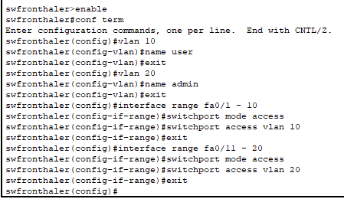
Ports:
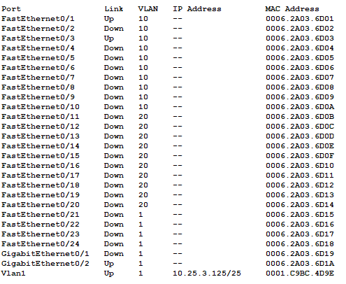
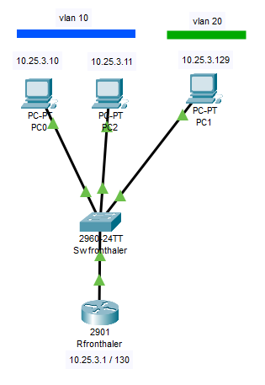
- Konfiguriert den Uplink zum Router in einen dot1q Trunk um.
Auf der Leitung werden also beide VLANs transportiert. Der Router braucht also nur mehr ein Anschlusskabel.
Konfiguriere die IP-Subnetze am Router zu Subinterfaces um und dokumentiere die Konfigurationskommandos.

Konfiguriere am Switch am Port Gi0/1 den dot1q Uplink und erlaube dort beide VLANs.
Macht einen screenshot vom PT Szenario.


Testet erneut die Connectivity zwischen den PCs.
Pc0 auf pc2:
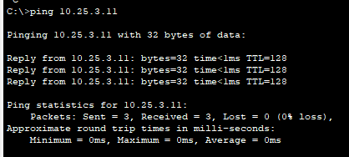
Pc0 auf pc1:
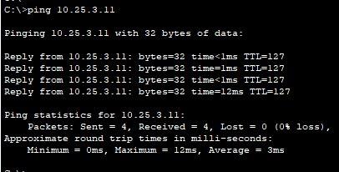
Merken die PCs, dass sie nun in einem VLAN hängen? Nein

Config:
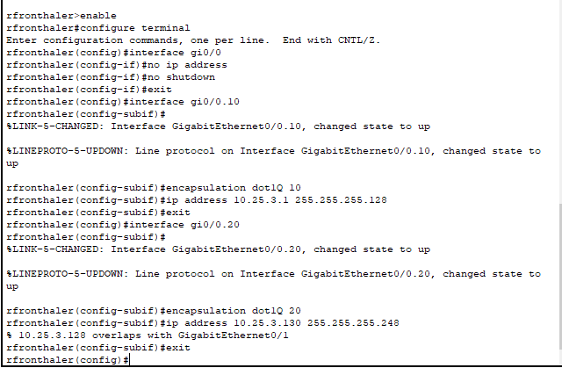
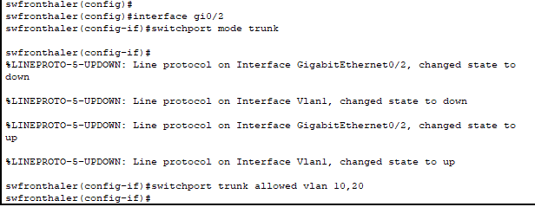
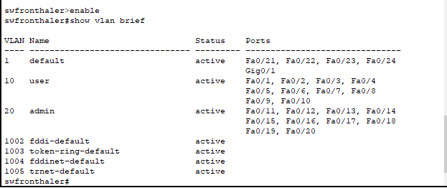
- Dokumentiere einen Frame auf dem Weg vom Switch zum Router und vom Router zurück zum Switch (Packet-Details im Simulation Mode am Router Incoming & Outgoing).
Ping PC0 zu PC1:
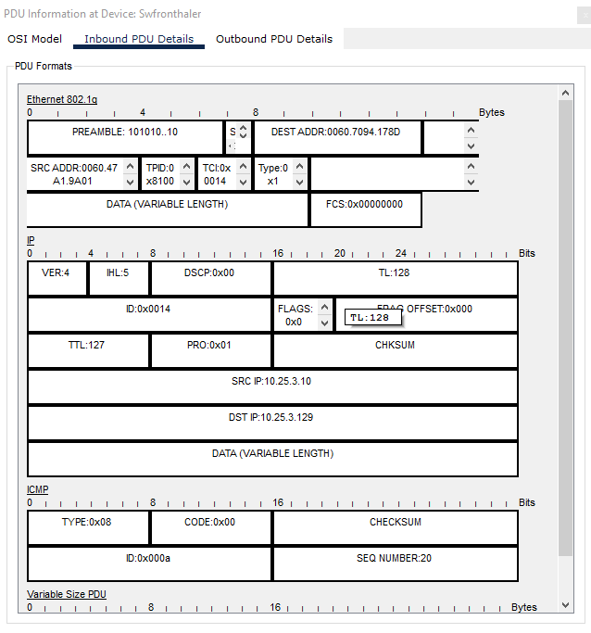
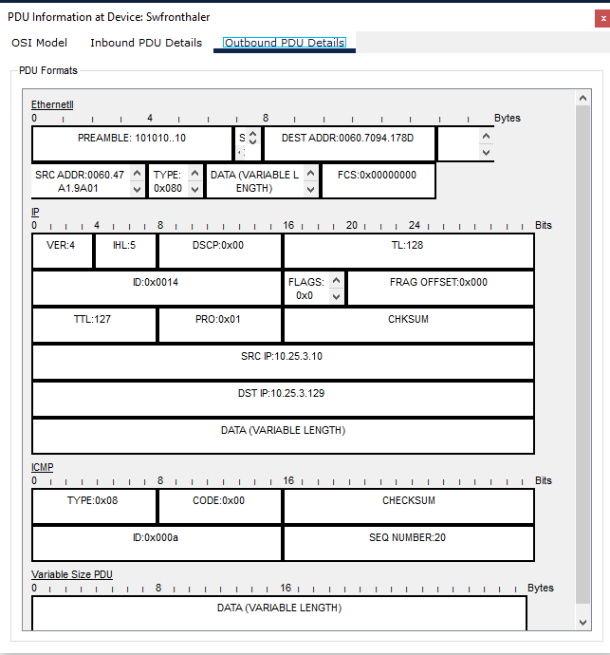
Was ändert sich alles? Bei outbound ist kein 802.1q tag mehr, type ändert sich und TPID/ TCI fallen weg
Erkennst Du das Feld mit der VLAN-ID? Ja der 802.1q header
Pc1 zu Pc2:

- Gebt die Konfiguration des Routers und Switches mit „show running-config“ aus und kopiert die wesentlichen Kommandos im Anhang des Arbeitsauftrags.

Teil 2 - Zum Nachdenken:
- Welchen Vorteil haben VLANs und Trunks? Siehe
Erkläre das in eigenen Worten. Wer im Dunklen tappt lese sich bitte vom letzten Jahr nochmals die Unterlagen zum „Routing und Switching Essentials“ / Chapter 6 durch.

Teil 3 - Szenario im Labor:
- Übertragt Euer Szenario (kleinere Katalognummer des Teams) auf die physischen Geräte (Router und Switch) im Labor.
(screenshots)

- Kontrolliert die IPv4 und IPv6 Connectivity mit ping zwischen den zwei PCs in den unterschiedlichen VLANs.
(screenshots)

That’s it, Bravo!

Bitte wieder als NWL6-Name.PDF im moodle abgeben!

Anhang: Konfiguration des Switches und des Routers (wesentliche Teile)

! Switchkonfiguration

! Routerkonfiguration

